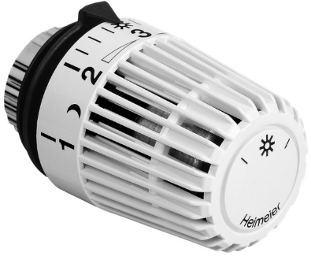
Conseil
énergie
BIEN UTILISER LES VANNES THERMOSTATIQUES !
Une bonne régulation du chauffage est essentielle : limiter la température en journée (19 ou 20°C), baisser la nuit et en cas d'absence (15 ou 16°C), peu ou pas chauffer les pièces et les espaces non occupés permettent d'économiser énormément de chauffage, de l'ordre de 20 à 25%.
Pour mener cela à bien voici deux alliés bien utiles, qui travaillent de manière complémentaire : le Thermostat et les vannes thermostatiques.
Un thermostat d'ambiance sert à commander la chaudière : si la température dans la pièce où se trouve le thermostat descend en dessous de celle programmée, le système de chauffage va se mettre en route. Quand la température sera atteinte, il coupera le chauffage.
Une vanne thermostatique sert à ajuster le débit d'eau chaude dans le radiateur. Elle ne commande pas la chaudière : si la température de consigne n'est pas atteinte, la vanne s'ouvre pour laisser passer plus d'eau chaude; si la température est dépassée, elle se ferme.
Thermostat d'ambiance et vannes thermostatiques dans la même pièce : quel réglage ?
Que se passe-t-il si, dans la même pièce, se trouvent un thermostat d'ambiance réglé sur 20°C et une vanne thermostatique réglée sur 2 (environ 16°C) ? La vanne se fermera dès que la température dans la pièce atteindra 16°C mais le thermostat continuera à demander à la chaudière de chauffer puisqu'il n'atteindra jamais 20°C…
En conclusion, dans la pièce où se trouve un thermostat d'ambiance : pas de vannes thermostatiques ou alors, grandes ouvertes pour ne pas être en conflit avec le thermostat !
Comment fonctionne une vanne thermostatique ? Comment l'utiliser ?
Comme on l’a dit ci-avant, une vanne thermostatique ajuste le débit d'eau chaude qui circule dans le radiateur pour atteindre la température voulue dans la pièce où elle se trouve : si la température de consigne n'est pas atteinte, la vanne s'ouvre pour laisser passer plus d'eau chaude; si la température est dépassée, elle se ferme. Mais elle ne commande pas la chaudière ! Si le chauffage n'est pas en fonctionnement, la vanne n'aura aucun effet.
numérotation sur la vanne | * | 1 | 2 | 3 | 4 | 5
température équivalente | maintien hors gel | 12°C | 16°C  chambres | 20°C  séjour | 24°C | vanne ouverte
Erreurs de manipulation :
Ouvrir la vanne à fond (position 5) quand on arrive dans un local inoccupé où la consigne était placée sur la position * (hors gel) ne sert à rien ! La pièce ne chauffera pas plus vite : l'écart mesuré entre la température demandée et la température du local étant important, la vanne est déjà grande ouverte… Par contre, vous risquez d'oublier que vous l'avez mise sur 5 et de chauffer inutilement !
Le raisonnement inverse est aussi valable : si, subitement, il fait trop chaud (par exemple, à cause de l'ensoleillement), mettre la vanne sur 1 ne changera rien puisque le clapet de la vanne est en principe déjà fermé. Par contre, si on laisse les vannes sur cette consigne de 1, la relance matinale ne pourra se faire puisque les clapets se fermeront rapidement.
Une vanne thermostatique n'est pas un interrupteur. La consigne d'une vanne doit être réglée à la température de consigne voulue par les occupants. A partir de ce moment, la vanne va travailler toute seule pour maintenir cette consigne.
Mettre la vanne sur 5 ou sur 1 si on a trop froid ou trop chaud ne sert à rien et risque de conduire à une surconsommation ou à un inconfort.
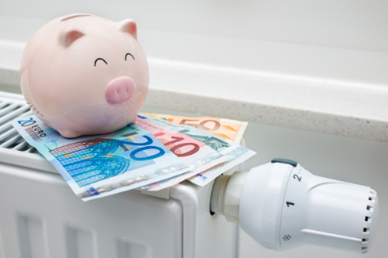
En résumé et en Euros :
si ma consommation annuelle est de 2000 litres de mazout |  |  |  | cela coûte 1100€/an
Que se passe-t-il si je diminue la température de 1°C ?
Ma consommation va baisser de 8% |  | je ne consommerai plus que 1840 litres |  |  |  | j’économise donc 88€/an !!!

si je réduis le chauffage des pièces dont je ne me sers pas ? |  |  |  | Ça va me permettre d’économiser combien ?
Cela revient à abaisser la température moyenne de la maison de 3°C
Ma consommation va baisser de 20% |  | J’économiserai donc 400 litres |  |  |  | 400 litres, c’est 220€/an !!!
Conclusion, avec un peu d’attention, il est possible de faire de belles économies… vive les pulls en hiver !!!
Une information de votre écopasseur :
Véronique BLAISE – 061/26 09 75 – veronique.blaise@saint-hubert.be

